ЕГЭ — 20.06.2016 по химии. Основная волна. Вариант 09 (Часть С)
1. Используя метод электронного баланса, составьте уравнение реакции:

.

Определите окислитель и восстановитель.
2. Соль нитрата калия прокалили. Полученное твердое вещество растворили в растворе йодида аммиака и нагревали до получения твердого вещества. Полученное вещество растворили в перекиси водорода, в результате выпал темный осадок. Осадок сплавили с гидроксидом натрия. Напишите уравнения реакций.

3. Напишите уравнения реакций, с помощью которых можно осуществить следующие превращения:

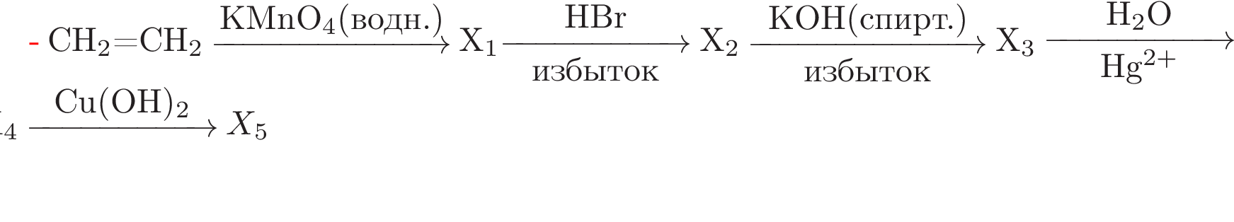

4. Массовая доля азота в азотосодержащем соединении равна 11,97%, массовые доли углерода и кислорода равны 51,28% и 27,35% соответственно. Найдите молекулярную формулу и структурную формулу соединения, если известно, что вещество реагирует с раствором щелочи, при этом одним из продуктов является пропанол-1

